

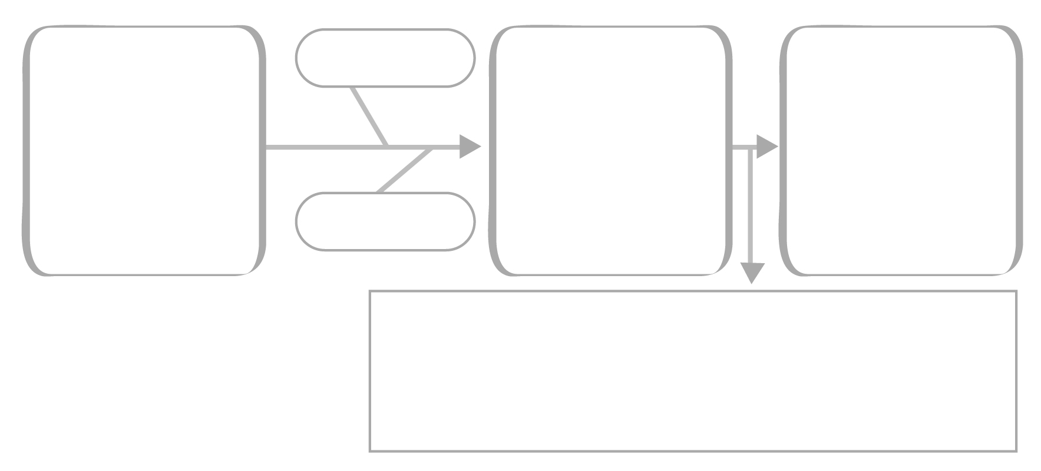
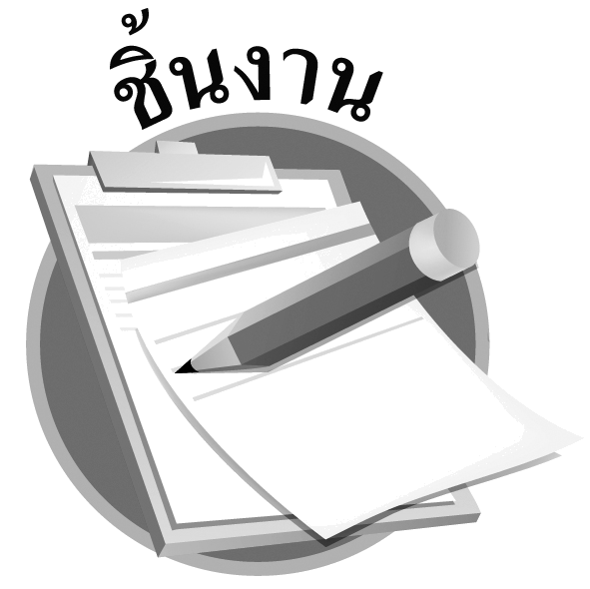

ได้_________คะแนน
คะแนนเต็ม 10 คะแนน
วันที่.............เดือน.......................พ.ศ. ..............
ชื่อ...............................................ชั้น........................เลขที่...................
ชิ้นงานที่ 25 เรื่อง วัฒนธรรม
ให้นักเรียนยกตัวอย่างการเปลี่ยนแปลงวัฒนธรรมมา 2 หัวข้อ
และวิเคราะห์การเปลี่ยนแปลงวัฒนธรรมลงในแผนภาพแล้วตอบคำถาม
สาเหตุ
วัฒนธรรมเดิม
____________________________________________________________________
____________________________________________________________________
____________________________________________________________________
วัฒนธรรมที่เปลี่ยนแปลง
ผลที่เกิดขึ้น
________________________________________________________________________________________________
____________
____________
แนวทางการรักษาวัฒนธรรม
สาเหตุ
วัฒนธรรมเดิม
____________________________________________________________________
____________________________________________________________________
____________________________________________________________________
วัฒนธรรมที่เปลี่ยนแปลง
ผลที่เกิดขึ้น
________________________________________________________________________________________________
____________
____________
แนวทางการรักษาวัฒนธรรม
3. การดูแลรักษาวัฒนธรรมไทยสอดคล้องกับคุณธรรม จริยธรรม และคุณลักษณะอันพึงประสงค์ข้อใด
มีวินัย ใฝ่เรียนรู้ รักความเป็นไทย
1. หัวข้อที่เลือก__________________________________________
2. หัวข้อที่เลือก__________________________________________

